Частное профессиональное образовательное учреждение
ФИНАНСОВО-ЭКОНОМИЧЕСКИЙ КОЛЛЕДЖ

МЕТОДИЧЕСКИЕ РЕКОМЕНДАЦИИ
по УЧЕБНОЙ практике

ПРОФЕССИОНАЛЬНЫЙ МОДУЛЬ
ПМ.01 «Финансово-экономическое планирование в секторе
государственного и муниципального управления и организация
исполнения бюджетов бюджетной системы
Российской Федерации»
Специальность 38.02.06 «Финансы»

СОГЛАСОВАНО

______________________________
(наименование предприятия, места практики)
________________ /____________/
^{(должностное лицо)}
«__» ___________202__ г.

МП

Пермь 2021

Составитель: Ракитина Марина Геннадьевна., преподаватель ЧПОУ «ФИНАНСОВО-ЭКОНОМИЧЕСКИЙ КОЛЛЕДЖ»

Утверждено на заседании Цикловой комиссии «Экономика и бухгалтерский учет, финансы и банковское дело»
Протокол № 05 от 20.01.2021 г.

Финансово-экономическое планирование в секторе государственного и муниципального управления и организация исполнения бюджетов бюджетной системы Российской Федерации :методические рекомендации по учебной практике для студентов специальности 38.02.06 «Финансы» / сост. Ракитина М. Г.– Пермь: ЧПОУ «Финансово-экономический колледж», 2021.– с 28.

Методические рекомендации составлены в соответствии с рабочей программой учебной практики для студентов очной формы обучения специальности 38.02.06 «Финансы».

©М. Г. Ракитина,2021.
© ЧПОУ «ФИНАНСОВО-ЭКОНОМИЧЕСКИЙ КОЛЛЕДЖ», 2021.

СОДЕРЖАНИЕ

ПОЯСНИТЕЛЬНАЯ ЗАПИСКА 4
ТЕМАТИЧЕСКИЙ ПЛАН ПРАКТИКИ 7
ОРГАНИЗАЦИЯ И РУКОВОДСТВО УЧЕБНОЙ ПРАКТИКОЙ 8
ЗАДАНИЕ НА ПРАКТИКУ 10
ТРЕБОВАНИЯ К СОДЕРЖАНИЮ И ОФОРМЛЕНИЮ ОТЧЕТА 18
СПИСОК РЕКОМЕНДУЕМЫХ ИСТОЧНИКОВ 19
ПРИЛОЖЕНИЯ 24

ПОЯСНИТЕЛЬНАЯ ЗАПИСКА

Уважаемые студенты!

Вы приступаете к прохождению учебной практики (далее – практики), которая является частью основной профессиональной образовательной программы в соответствии с ФГОС по специальности СПО 38.02.06 «Финансы», Финансово-экономическое планирование в секторе государственного и муниципального управления и организация исполнения бюджетов бюджетной системы Российской Федерации.
Учебная практика направлена на формирование умений, приобретение первоначального практического опыта и реализуется в рамках профессиональных модулей для последующего освоения обучающимися общих и профессиональных компетенций по избранной специальности.
Практическая подготовка при проведении учебной практики организуется путем непосредственного выполнения обучающимися определенных видов работ, связанных с будущей профессиональной деятельностью.

Организация практики осуществляется в соответствии с Приказом Министерства науки и высшего образования Российской Федерации и Министерства просвещения Российской Федерации от 05 августа 2020 года № 885/390 «О практической подготовке обучающихся», а также в соответствии с Порядком организации практической подготовки обучающихся от 22.09.2020 № 03/20-21, утвержденным приказом директора ЧПОУ «Финансово-экономический колледж» от 22.09.2020 № ОД-07/2.

В результате освоения учебной практики по профессиональному модулю Финансово-экономическое планирование в секторе государственного и муниципального управления и организация исполнения бюджетов бюджетной системы Российской Федерации обучающийся должен иметь практический опыт:
- в определении показателей проектов бюджетов бюджетной системы Российской Федерации, бюджетных смет казенных учреждений, планов финансово-хозяйственной деятельности бюджетных и автономных учреждений;
- организации исполнения бюджетов бюджетной системы Российской Федерации;
- в осуществлении контроля за своевременным совершением операций со средствами бюджетов бюджетной системы Российской Федерации, их целевым и эффективным использованием;
- в планировании и обеспечении закупок для государственных и муниципальных нужд.

В результате освоения учебной практики по профессиональному модулю Финансово-экономическое планирование в секторе государственного и муниципального управления и организация исполнения бюджетов бюджетной системы Российской Федерации обучающийся должен уметь:
- использовать бюджетное законодательство, подзаконные нормативные правовые акты в своей профессиональной деятельности;
- проводить мониторинг исполнения бюджетов бюджетной системы Российской Федерации, бюджетных смет и планов бюджетных и автономных учреждений;
- применять бюджетную классификацию Российской Федерации в профессиональной деятельности;
- составлять сводные перечни главных распорядителей (распорядителей) и получателей бюджетных средств, главных администраторов и администраторов доходов бюджета и источников финансирования дефицита бюджета;
- формировать государственные (муниципальные) задания для государственных (муниципальных) учреждений с использованием базовых и ведомственных перечней государственных (муниципального) услуг и работ и определять размеры субсидий;
- формировать реестры расходных обязательств муниципального образования;
- проектировать предельные объемы бюджетных средств по главным распорядителям (распорядителям) средств бюджетов, государственным и муниципальным учреждениям;
- проводить мониторинг целевых программ, финансируемых из бюджетов бюджетной системы Российской Федерации;
- определять дефицит бюджета и источники его финансирования;
- составлять сводную бюджетную роспись;
- оформлять платежные документы (электронные заявки на кассовые расходы и платежные поручения) для проведения кассовых выплат;
- проводить проверку платежных документов получателя бюджетных средств, представленных для проведения кассовых выплат;
- руководствоваться действующими нормативными правовыми актами, регулирующими порядок планирования и финансирования деятельности государственных и муниципальных учреждений;
- рассчитывать основные показатели деятельности бюджетных и автономных учреждений;
- исчислять расходы на оплату труда работников государственных и муниципальных учреждений;
- использовать утвержденные методики определения расходов на содержание бюджетных и автономных учреждений;
- составлять бюджетные сметы казенных учреждений;
- составлять планы финансово-хозяйственной деятельности бюджетных и автономных учреждений;
- производить расчеты потребностей для осуществления закупок для государственных и муниципальных нужд;
- обобщать и анализировать информацию о ценах на товары, работы, услуги в сфере закупок;
- описывать объект закупки и обосновывать начальную (максимальную) цену закупки;
- осуществлять мониторинг поставщиков (подрядчиков, исполнителей) в сфере закупок.

-
В результате освоения учебной практики по профессиональному модулю Финансово-экономическое планирование в секторе государственного и муниципального управления и организация исполнения бюджетов бюджетной системы Российской Федерации обучающийся должен знать:
- законодательные и иные нормативные правовые акты, регулирующие деятельность органов государственной власти и органов местного самоуправления по вопросам организации бюджетного процесса, межбюджетных отношений, финансово-экономического планирования;
- основные положения законодательства Российской Федерации и нормативные правовые акты, регулирующие деятельность в сфере закупок;
- структуру бюджетной системы Российской Федерации, принципы ее построения;
- участников бюджетного процесса Российской Федерации, субъектов Российской Федерации и муниципальных образований и их полномочия;
- сущность и структуру бюджетной классификации Российской Федерации и порядок ее применения;
- порядок формирования доходов и расходов бюджетов бюджетной системы Российской Федерации и основы их разграничения между звеньями бюджетной системы;
- порядок определения дефицита бюджетов бюджетной системы Российской Федерации и источников его финансирования;
- особенности правового положения казенных, бюджетных и автономных учреждений;
- порядок формирования государственного (муниципального) задания и определения размеров субсидий, выделяемых из бюджетов бюджетной системы Российской Федерации;
- формы и условия предоставления межбюджетных трансфертов из федерального бюджета, бюджетов субъектов Российской Федерации и местных бюджетов;
- порядок составления, рассмотрения и утверждения бюджетов бюджетной системы Российской Федерации;
- основы исполнения бюджетов бюджетной системы Российской Федерации;
- порядок составления и ведения сводной бюджетной росписи;
- процедуры исполнения бюджетов бюджетной системы Российской Федерации по доходам и расходам;
- порядок кассового обслуживания исполнения бюджетов бюджетной системы Российской Федерации;
- действующие нормативные правовые акты, регулирующие порядок планирования и финансирования деятельности государственных и муниципальных учреждений;
- типы государственных и муниципальных учреждений и порядок их деятельности;
- методику расчета основных показателей деятельности государственных и муниципальных учреждений;
- порядок установления и применения систем оплаты труда работников государственных и муниципальных учреждений;
- методику определения расходов на оплату труда и других затрат на содержание учреждений;
- порядок составления, утверждения и ведения бюджетных смет казенных учреждений;
- порядок составления, утверждения и ведения плана финансово-хозяйственной деятельности бюджетных и автономных учреждений;
- особенности составления закупочной документации, методы определения и обоснования начальных (максимальных) цен контракта и порядок организации проведения закупок.
В результате учебной практики студент осваивает общие компетенции:

Код | Наименование общих компетенций
ОК 01. | Выбирать способы решения задач профессиональной деятельности применительно к различным контекстам
ОК 02. | Осуществлять поиск, анализ и интерпретацию информации, необходимой для выполнения задач профессиональной деятельности
ОК 03. | Планировать и реализовывать собственное профессиональное и личностное развитие
ОК 04. | Работать в коллективе и команде, эффективно взаимодействовать с коллегами, руководством, клиентами
ОК 05. | Осуществлять устную и письменную коммуникацию на государственном языке Российской Федерации с учетом особенностей социального и культурного контекста
ОК 06. | Проявлять гражданско-патриотическую позицию, демонстрировать осознанное поведение на основе традиционных общечеловеческих ценностей
ОК 07. | Содействовать сохранению окружающей среды, ресурсосбережению, эффективно действовать в чрезвычайных ситуациях
ОК 08. | Использовать средства физической культуры для сохранения и укрепления здоровья в процессе профессиональной деятельности и поддержания необходимого уровня физической подготовленности
ОК 09. | Использовать информационные технологии в профессиональной деятельности
ОК 10. | Пользоваться профессиональной документацией на государственном и иностранном языках
ОК 11. | Использовать знания по финансовой грамотности, планировать предпринимательскую деятельность в профессиональной сфере

Учебная практика проводится после изучения профессионального модуля «Финансово-экономическое планирование в секторе государственного и муниципального управления и организация исполнения бюджетов бюджетной системы Российской Федерации»
Продолжительность практики составляет – 36 часов или одна неделя.
В ходе прохождения практики студент должен выполнить в полном объеме все представленные задания.
В установленный срок, согласно расписанию, сдать отчет (выполненные задания и необходимые документы по практике) руководителю практики от колледжа.

ТЕМАТИЧЕСКИЙ ПЛАН ПРАКТИКИ

Наименование ПМ и МДК | Содержание учебного материала | Объем часов | Уровень освоения
1 | 2 | 3 | 4
ПМ. 01 «Финансово-экономическое планирование в секторе государственного и муниципального управления и организация исполнения бюджетов бюджетной системы Российской Федерации»  МДК.01.01. Основы организации и функционирования бюджетной системы Российской Федерации  МДК.01.02. Основы финансового планирования в государственных (муниципальных) учреждениях | Содержание учебной практики | 36
 | Работа с законодательными и нормативно-правовыми актами и сайтами органов власти и финансовыми органами РФ(или субъекта РФ): ознакомление с организационной структурой органов власти РФ; прогнозом социально-экономического развития РФ;  основными направлениями бюджетной и налоговой политики РФ, формирование перечня участников бюджетного процесса. | 4 | 3
 | Составить аналитические таблицы, характеризующие состав и структуру доходов и расходов бюджета РФ ( субъекта РФ или муниципального образования) в текущем финансовом году и в динамике за два предыдущих года, написать заключение по результатам анализа. | 4 | 3
 | Составить сводную бюджетную роспись и кассовый план. Сформировать реестр расходных расписаний.  Оформить заявку на кассовый расход, платежное поручение. | 8 | 3
 | Формирование бюджетной сметы, плана ФХД(по выбору).  Формирование (государственного) муниципального задания бюджетных и автономных учреждений (по выбору).  Расчет показателей по поступлениям и выплатам плана финансово-хозяйственной деятельности бюджетных и автономных учреждений в разрезе кодов КВР и КОСГУ.  Составить расчет фонда оплаты труда работников учреждений здравоохранения (образования(по выбору)).  Составить расчет расходов на содержание государственных (муниципальных) учреждений здравоохранения (образования) в разрезе КВР и КОСГУ. | 12 | 3
 | Сформировать этапы ознакомления с государственными электронными площадками закупок для государственных и муниципальных нужд | 8 | 3
Всего: |  | 36

ОРГАНИЗАЦИЯ И РУКОВОДСТВО УЧЕБНОЙ ПРАКТИКОЙ

Руководитель практики от колледжа выдает студентам методические рекомендации, проводит инструктаж о порядке прохождения практики, выполнении заданий, проводит консультирование по вопросам содержания и последовательности написания отчета по практике, оказывает помощь в подборе необходимой литературы.

При прохождении практики студент обязан:
- подчиняться действующим правилам внутреннего распорядка;
- изучить и строго соблюдать правила охраны труда и промышленной безопасности, производственной санитарии, действующие на предприятии;
- полностью выполнить индивидуальное задание, предусмотренные программой практики;
- выполнять задания руководителя практики;
- составить отчет по практике с обязательным приложением аттестационного листа;
- защитить отчет по практике, в установленные расписанием сроки.

Контроль и оценка результатов освоения практики

Промежуточная аттестация по практике: дифференцированный зачет.
Контроль и оценка результатов освоения учебной практики осуществляется руководителем практики от Колледжа в процессе наблюдения, а также по итогам выполнения обучающимся заданий.
Оценка заданий производится очно, с участием экзаменуемого по 5-ти бальной системе.
Оценка работы студента за практику основывается на качестве доклада, правильности оформления и качестве содержания отчёта, ответах на вопросы, деятельности в период практики. Оценка одновременно проставляется в зачётной книжке и зачётной ведомости.

Критерии оценки:
Оценка | Критерии
5 (отлично) | Изложение материалов полное, последовательное, грамотное. Отчет написан аккуратно, без исправлений. Индивидуальное задание и задание по практике (задачи) выполнены. Приложения логично связаны с текстовой частью отчета. Отчет сдан в установленный срок. Программа практики выполнена. Отзыв положительный.
4 (хорошо) | Изложение материалов полное, последовательное в соответствии с требованиями программы. Допускаются единичные грамматические и стилистические ошибки. Оформление аккуратное. Приложения в основном связаны с текстовой частью. Отчет сдан в установленный срок. Программа практики выполнена. Отзыв положительный.
3 (удовл.) | Изложение материалов неполное. Оформление не аккуратное. Текстовая часть отчета не везде связана с приложениями. Отчет сдан в установленный срок. Программа практики выполнена не в полном объеме. Отзыв положительный.
2 (неуд.) | Изложение материалов неполное, бессистемное. Существуют ошибки, оформление неаккуратное. Приложения отсутствуют. Отчет сдан в установленный срок. Отзыв отрицательный. Программа практики не выполнена.

Студенты, не выполнившие без уважительной причины требования программы практики или получившие неудовлетворительную оценку, считаются имеющими академическую задолженность. В случае уважительной причины, студенты повторно направляются на практику, в свободное от учебы время.

ЗАДАНИЕ НА ПРАКТИКУ

ПК 1.1. Рассчитывать показатели проектов бюджетов бюджетной системы Российской Федерации
ПК 1.2.Обеспечивать исполнение бюджетов бюджетной системы Российской Федерации
ПК 1.3. Осуществлять контроль за совершением операций со средствами бюджетов бюджетной системы Российской Федерации
ПК 1.4. Составлять плановые документы государственных и муниципальных учреждений и обоснования к ним
ПК 1.5.Обеспечивать осуществление закупок для государственных и муниципальных нужд

Задание 1. (ПК 1.1-ПК 1.3) Используя информацию, отраженную на официальном сайте администрации города Перми изучить:
- Нормативно-правовые акты, устав, компетенции администрации города Перми; структуру органов МСУ, структуру администрации, изобразить ее в виде схемы;
- структуру Департамента финансов, его задачи и функции;

Требования к выполнению задания 1.
1. 1.Зайти на официальный сайт г. Перми (https://www.gorodperm.ru/) http://budget.gorodperm.ru/:
- слева выбрать вкладку «Документы», открыть ее;
- открыть ее; выбрать Устав города и изучить компетенции администрации города Перми;
- справа в оглавлении раздела выбрать вкладку «Городская власть» изучить структуру администрации, структуру Функциональных органов и в том числе Департамента финансов, его задачи и функции.
2. Письменно ответить на поставленные вопросы в задании.

Задание 2. (ПК 1.1.-ПК 1.3) Ознакомиться с прогнозом социально-экономического развития г. Перми на текущий год и прогнозный период, подготовить презентацию, в которой необходимо ответить на следующие вопросы(кратко или фрагменты информации):
- На основании каких данных был сформирован прогноз социально-экономического развития г. Перми?
- Сколько вариантов прогноза подготовлено? В чем заключается их отличие друг от друга?
- Охарактеризуйте уровень развития промышленности на территории муниципального образования?
- Охарактеризуйте уровень развития строительства на территории муниципального образования?
- Охарактеризуйте инвестиционную политику на территории муниципального образования?
- Охарактеризуйте уровень жизни населения на территории муниципального образования.
- Охарактеризуйте рынок труда на территории муниципального образования.
- Охарактеризуйте уровень развития образования на территории муниципального образования.
- Охарактеризуйте уровень развития культуры на территории муниципального образования.
- Каковы основные проблемы развития городского округа?
- Каковы перспективы социально-экономического развития города?

Требования к выполнению задания 2.
1. Зайти на официальный сайт г. Перми https://www.gorodperm.ru/
- слева выбрать вкладку «Деятельность», открыть ее;
- справа в оглавлении раздела выбрать вкладку «Социально-экономическое развитие», открыть ее;
- справа в оглавлении раздела выбрать вкладку «прогноз социально-экономического развития города», открыть ее;
- выбрать прогноз социально-экономического развития г. Перми на очередной финансовый год и прогнозный период изучить его.
2. Ответить на поставленные вопросы в задании и подготовить презентацию(по желанию).

Задание 3. (ПК 1.1-ПК 1.4)
- Изучить бюджет, этапы бюджетного процесса и участников бюджетного процесса.
  - Об утверждении Положения о бюджете и бюджетном процессе в городе Перми от 27.10.2020 № 207, от 28.08.2007 № 185 (в ред. от 27.08.2019)
- Проанализировать исполнение бюджета г. Перми по доходам и расходам за три предыдущих года и составить аналитические таблицы 1,2 (форма которых представлена ниже), характеризующие состав и структуру доходов и расходов бюджета муниципального образования, написать заключение по результатам анализа.
- Изучить формирование бюджетной росписи и кассового плана.

- Понятие бюджета города; понятие бюджетного процесса; понятие бюджетной политики.
- Правовые акты, регулирующие бюджетный процесс в городе.
- Формирование и виды доходов бюджета города.
- Формирование расходов бюджета города.
- Дефицит бюджета города, его размер.
- Муниципальный долг города Перми. Предельный объем муниципального долга города Пермь.
- Участники бюджетного процесса в городе Пермь.
- Описать бюджетный процесс города Перми.

Требования к выполнению задания 3.
- Зайти на официальный сайт http://budget.gorodperm.ru/budget/reference ознакомиться с Бюджетом города Перми, этапами бюджетного процесса и участниками бюджетного процесса.

- информационно-правового портала Гарант
(http://base.garant.ru/) или Консультант плюс (http://base.consultant.ru/) –
Изучить нормативно-правовую базу и Письменно ответить на поставленные вопросы в задании.
- Зайти на сайт :http://docs.cntd.ru/document/424077459 ознакомиться с формированием Сводной бюджетной росписи Пермского края на 2020 год и сформировать фрагмент документа

Таблица 1 Аналитическая справка по доходам бюджета г. Перми за __________________ гг.

Наименование показателя | Исполнено, тыс.руб. |  |  | Темп роста, %
 | 20____ | 20____ | 20____ | 20___/20___ | 20___/20___
А | 1 | 2 | 3 | 4 | 5
Налоговые доходы
Неналоговые доходы
Безвозмездные поступления
Итого доходов:

Таблица 2 Аналитическая справка по расходам бюджета г. Перми за _____________ гг.
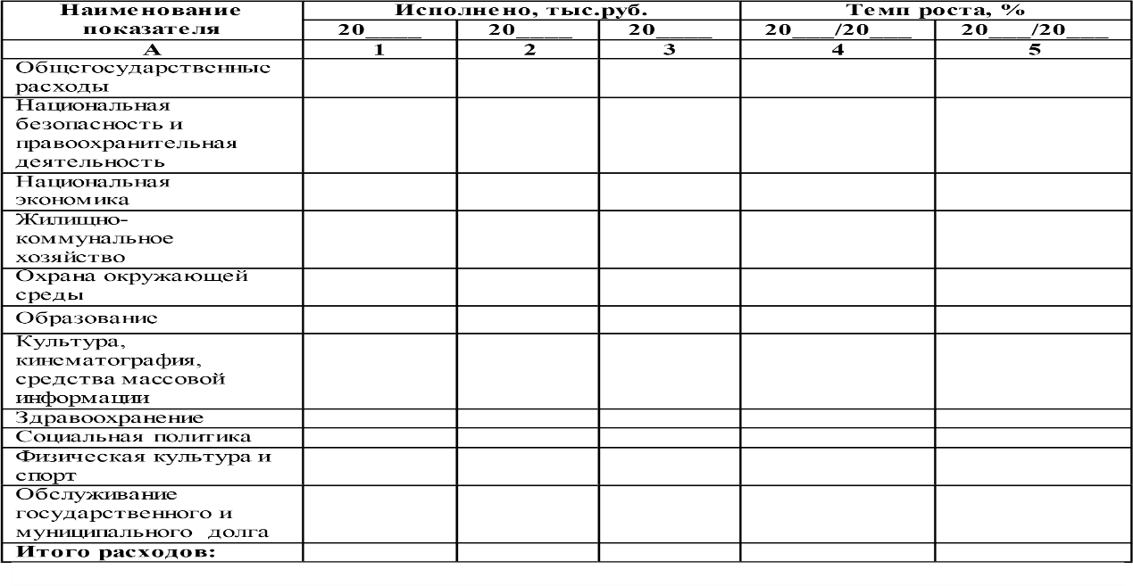
Требования к выполнению задания 3.
1.Зайти на официальный сайт г. Перми (https://www.gorodperm.ru/) http://budget.gorodperm.ru/: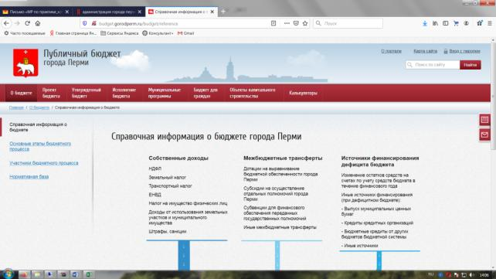
- слева выбрать вкладку «О бюджете», открыть ее;
- выбрать соответствующие бюджеты, открыть их;
- изучить документы «Исполнение бюджета г. Перми» за соответствующий год,
- 2. Составить аналитические таблицы (Приложения 1,2). Письменно оформить заключение по результатам анализа.
3.Изучить формирование Бюджетной росписи бюджета Пермского края на 2020 и представить фрагмент документа.
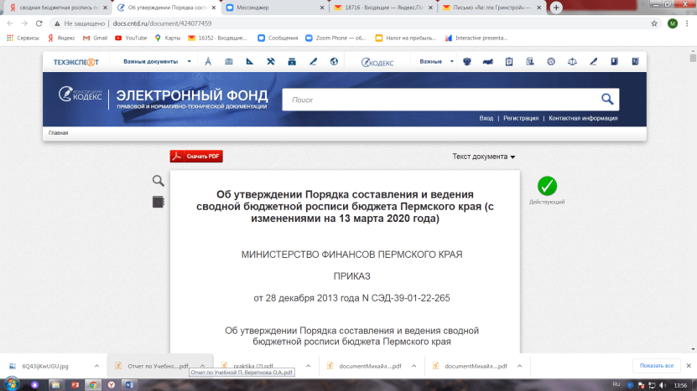

Задание 4. (ПК 1.4)Сформировать реестр расходных обязательств РФ(субъекта), бюджетную смету, план ФХД, платежные документы (по выбору)(фрагменты). Для выполнения задания по предложенному образцу сформировать платежные документы организации ( место практики).

Заявка на кассовый расход № Б0000103
от "25"Февраля2020 г.
муниципальное казенное дошкольное образовательное учреждение - детский сад № 6 г. Сегежи
администрация Сегежского муниципального района
Бюджет Сегежского муниципального района
администрация Сегежского муниципального района
Управление Федерального казначейства по Республике Карелия
Раздел 1. Реквизиты документа

Сумма в валюте  выплаты | Код валюты  по ОКВ | Сумма  в рублевом эквиваленте | Признак  авансового платежа | Очередность  платежа | Вид платежа | Назначение платежа  (примечание)
1 | 2 | 3 | 4 | 5 | 6 | 7
21 588,25 | 643 | 0 | НЕТ | 5 |  | (030 0701 2810172100 244 лсч03063007030) КЦ 000002 Э 342 Дог.49-Д-2020 от 21.01.2020, с/ф 49457 от 22.01.20,№49483 от 27.01.20,-проч. закуп.тов.иусл.(прод.пит.)безНДС

Руководитель
(уполномоченное лицо) |  |  | Заведующий |  |  |  |  |  |  |  |  |  |  |  |  |  |  |  |  |  |  |  |  |  |  |  | А.А. Михальченко
 |  |  | (должность) |  |  |  |  |  |  |  |  |  |  |  |  |  |  | (подпись) |  |  |  |  |  |  |  |  | (расшифровка подписи)
Главный бухгалтер
(уполномоченное лицо) |  |  | Главный бухгалтер |  |  |  |  |  |  |  |  |  |  |  |  |  |  |  |  |  |  |  |  |  |  |  | Т.М. Оснач
 |  |  | (должность) |  |  |  |  |  |  |  |  |  |  |  |  |  |  | (подпись) |  |  |  |  |  |  |  |  | (расшифровка подписи)
" 25 " февраля 2020 г.

 | ВЫПИСКА
 |  |  |  |  |  |  |  |  |  |  |  |  | из лицевого счета получателя бюджетных средств № |  |  | 03063007030 |  |  | Коды
 |  |  |  |  |  |  |  |  |  |  |  |  | за " 25 " февраля 2020 г. |  |  |  |  | Форма по КФД | 0531759
 |  |  |  |  |  |  |  |  |  |  |  |  |  |  |  |  |  | Дата | 25.02.2020
 |  |  |  |  |  |  |  |  |  |  |  |  |  |  |  |  |  | Дата предыдущей выписки | 21.02.2020
 | Орган Федерального казначейства |  |  |  |  |  |  |  |  |  | Управление Федерального казначейства по Республике Карелия |  |  |  |  |  |  | по КОФК | 0600
 | Получатель бюджетных средств |  |  |  |  |  |  |  |  |  | муниципальное казенное дошкольное образовательное учреждение - детский сад № 6 г. Сегежи |  |  |  |  |  |  | по Сводному реестру | 86300703
 | Главный распорядитель бюджетных средств |  |  |  |  |  |  |  |  |  | администрация Сегежского муниципального района |  |  |  |  |  |  | Глава по БК | 030
 | Наименование бюджета |  |  |  |  |  |  |  |  |  | Бюджет Сегежского муниципального района |  |  |  |  |  |  | по ОКТМО | 86645000
 | Финансовый орган |  |  |  |  |  |  |  |  |  | администрация Сегежского муниципального района |  |  |  |  |  |  | по ОКПО | 04047530
 | Периодичность: ежедневная
 | Единица измерения: руб |  |  |  |  |  |  |  |  |  |  |  |  |  |  |  |  | по ОКЕИ | 383

1. Операции с бюджетными данными
1.1. Остатки на лицевом счете
Наименование  показателя |  | Бюджетные ассигнования |  |  |  |  |  | Лимиты бюджетных обязательств |  |  |  |  |  |  |  |  | Предельные объемы финансирования  на 2020 текущий финансовый год
 |  | на 2020текущий  финансовый год |  |  | 2021 - 2022 годов |  |  | на 2020текущий  финансовый год |  |  | 2021 - 2022 годов
 |  |  |  |  | первый год | второй год |  |  |  |  | первый год |  |  |  | второй год |  | всего |  | из них с отложенной датой ввода в действие
1 |  | 2 |  |  | 3 | 4 |  | 5 |  |  | 6 |  |  |  | 7 |  | 8 |  | 9
Остаток на начало дня |  | 0,00 |  |  | 0,00 | 0,00 |  | 49 769 360,00 |  |  | 44 457 266,00 |  |  |  | 23 453 300,00 |  | 12 277 882,78 |  | 0,00
Остаток на конец дня |  | 0,00 |  |  | 0,00 | 0,00 |  | 49 769 360,00 |  |  | 44 457 266,00 |  |  |  | 23 453 300,00 |  | 12 277 882,78 |  | 0,00
2. Операции с бюджетными средствами
2.1. Изменение остатков на лицевом счете
Наименование  показателя | Бюджетные обязательства |  |  |  |  |  |  |  |  | Денежные обязательства  на 2020 текущий  финансовый год |  |  | Поступления  (с начала 2020 текущего  финансового года) |  |  | Выплаты  (с начала 2020 текущего финансового года)
 | на 2020текущий  финансовый год |  |  | на плановый период 2021 - 2022 годов
 |  |  |  | первый год |  |  | второй год
1 | 2 |  |  | 3 |  |  | 4 |  |  | 5 |  |  | 6 |  |  | 7
На начало дня | 5 935 960,95 |  |  | 0,00 |  |  | 0,00 |  |  | 0,00 |  |  | 6 714,40 |  |  | 3 514 106,80
На конец дня | 5 935 960,95 |  |  | 0,00 |  |  | 0,00 |  |  | 0,00 |  |  | 6 714,40 |  |  | 3 576 956,18
2.4. Выплаты в валюте Российской Федерации
Документ, подтверждающий проведение операции |  |  |  |  | Документ получателя бюджетных средств |  |  |  | Код объекта ФАИП (код  мероприятия по  информатизации) |  |  | Код цели  (аналитический код) |  | Сумма |  |  |  | Примечание
номер |  |  | дата |  | номер |  |  | дата
1 |  |  | 2 |  | 3 |  |  | 4 | 5 |  |  | 6 |  | 7 |  |  |  | 8
665257 |  |  | 25.02.2020 |  | Б0000102 |  |  | 25.02.2020 |  |  |  | 000002 |  | 39 002,85
665255 |  |  | 25.02.2020 |  | Б0000103 |  |  | 25.02.2020 |  |  |  | 000002 |  | 21 588,25
665256 |  |  | 25.02.2020 |  | Б0000104 |  |  | 25.02.2020 |  |  |  | 000001 |  | 2 258,28
Итого |  |  |  |  |  |  |  |  |  |  |  |  |  | 62 849,38

Ответственный исполнитель | Специалист 1 разряда |  |  |  | Рачугина О.В. |  | (881431)42257
 | (должность) |  | (подпись) |  | (расшифровка подписи) |  | (телефон)
" 26 " февраля 2020 г.

Задание 5. (ПК 1.5)
Сформировать этапы работы, регистрации и участия в электронном аукционе через систему портал поставщиков.
На основе нормативно-правовых актов, теоретического материала сформировать этапы работы на интернет-портале поставщиков.
-Федеральный закон от 05.04.2013года №44-ФЗ «О контрактной системе в сфере закупок товаров, работ, услуг для обеспечения государственных и муниципальных нужд» (в действующей редакции).
-Федеральный закон от 18.07.2011года №223-ФЗ «О закупках товаров, работ, услуг отдельными видами юридических лиц» (в действующей редакции).

Для выполнения задания зайти на сайт :1. https://zakupki.mos.ru/

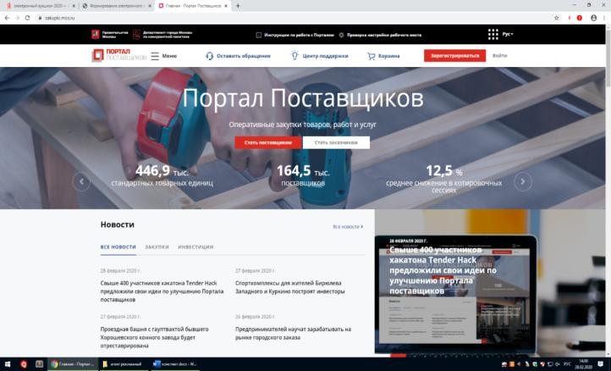
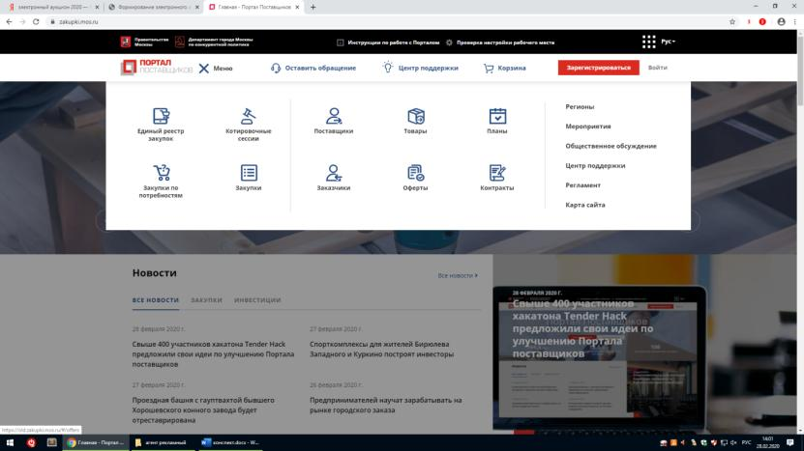

ПОИСК ПЛАНОВ И ПЛАНОВ-ГРАФИКОВ ЗАКУПОК

1. Критерии поиска планов закупок (планов-графиков)
Поиск планов закупок (планов-графиков) осуществляется по одному (или нескольким) из следующих критериев (Рисунок 1):
- заказчик (название или ИНН);
- признак поиска в подведомственных организациях;
- реестровый номер;
- предмет объекта закупки;
- год;
- произвольный период, с:…по:;
- 44-ФЗ;
- 223-ФЗ;
- план-график;
- план закупок;
- способ размещения закупки (заказа)/определения поставщика.
2. Отображение результатов поиска планов закупок (планов-графиков)
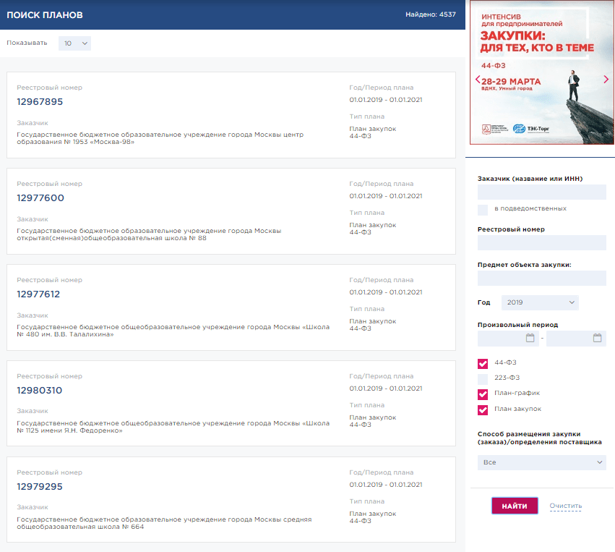
После ввода данных критериев необходимо нажать кнопку , в результате действия будет доступна страница с результатами поиска планов, соответствующих введенным критериям (Рисунок 1).
По каждому плану отображаются следующие сведения:
- реестровый номер плана закупок (плана-графика) в виде гиперссылки, ведущей на страницу плана закупок;
- год и/или период плана;
- наименование заказчика;
- тип плана закупок.
3. Просмотр детальных сведений о плане закупок (плане-графике)
При нажатии на реестровый номер плана закупок (плана-графика) откроется страница карточки плана (Рисунок 2).
Карточка плана закупок (плана-графика) содержит следующую информацию:
- федеральный закон;
- статус плана закупок (плана-графика);
- сведения о заказчике;

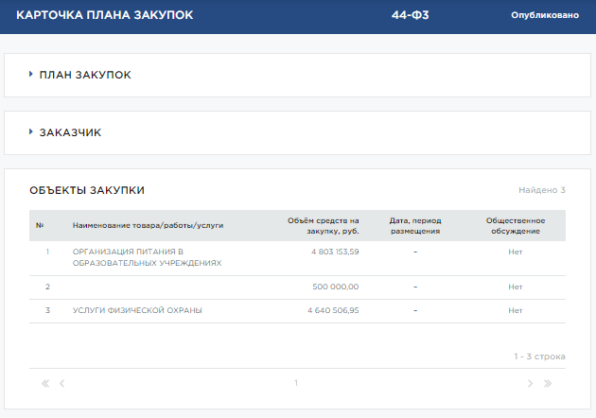

ТРЕБОВАНИЯ К СОДЕРЖАНИЮ И ОФОРМЛЕНИЮ ОТЧЕТА

После прохождения учебной практики студент оформляет текстовый отчёт, в котором обобщает результаты практики.
В текстовом отчёте должны быть представлен текст самого задания и ответ на него.

Структура отчета:
- титульный лист (приложение 1);
- содержание;
- ведение 1 – 2стр.;
- текстовая часть отчета– от 10 стр.;
- заключение 1 - 2 стр.;
- список использованных источников;
- приложения.
В качестве приложения к отчету о практике обучающийся может при необходимости прикладывать графические, аудио-, фото-, видео-, материалы, наглядные образцы изделий, подтверждающие практический опыт, полученный на практике.

Текст работы следует печатать, соблюдая следующие требования:
- поля: левое - 30 мм, правое -15 мм, верхнее и нижнее – 20 мм;
- шрифт - 14 кегль, Times New Roman;
- межстрочный интервал – полуторный;
- отступ красной строки – 1,25;
- выравнивание основного текста по ширине.

К отчету должны быть приложены;
- аттестационный лист, содержащий сведения об уровне освоения обучающимся профессиональных и общих компетенций (приложение 2).

В отчете указывается место проведения практики - ЧПОУ «Финансово-экономический колледж».
Отчётная документация по учебной практике предоставляется руководителю практики от колледжа в бумажном виде.

СПИСОК РЕКОМЕНДУЕМЫХ ИСТОЧНИКОВ

Нормативно-правовые акты

- Конституция Российской Федерации (последняя редакция).
- Бюджетный кодекс Российской Федерации (последняя редакция).
- Налоговый кодекс Российской Федерации (последняя редакция).
- Кодекс Российской Федерации об административных правонарушениях с изменениями.
- О федеральном бюджете на очередной финансовый год и плановый период: Федеральный закон (последняя редакция).
- Об общих принципах организации местного самоуправления в Российской Федерации : Федеральный закон от 06.10.2003 года №131-ФЗ (последняя редакция).
- Об общих принципах организации законодательных (представительных) и исполнительных органов государственной власти субъектов Российской Федерации : Федеральный закон от 06.10.1999 года №184-ФЗ (последняя редакция).
- О контрактной системе в сфере закупок товаров, работ, услуг для обеспечения государственных и муниципальных нужд : Федеральный закон от 05.04.2013 года №44-ФЗ (последняя редакция).
- О закупках товаров, работ, услуг отдельными видами юридических лиц : Федеральный закон от 18.07.2011 года №223-ФЗ (последняя редакция).
- О внесении изменений в отдельные законодательные акты Российской Федерации в связи с совершенствованием правового положения государственных (муниципальных) учреждений : Федеральный закон от 08.05.2010 года №83-ФЗ (последняя редакция).
- Об обязательном медицинском страховании в Российской Федерации : Федеральный закон от 29.11.2010 года №326-ФЗ (последняя редакция).
- Об образовании : Федеральный закон от 29.12.2012 года №273-ФЗ (последняя редакция).
- О некоммерческих организациях : Федеральный закон от 12.01.1996 года №7-ФЗ (последняя редакция).
- Об автономных учреждениях : Федеральный закон от 03.11.2006 года №174-ФЗ (последняя редакция).
- Об основах социального обслуживания граждан в Российской Федерации : Федеральный закон от 28.12.2013 года №442-ФЗ (последняя редакция).
- О бюджетном устройстве и бюджетном процессе в субъекте Российской Федерации : Закон субъекта Российской Федерации (последняя редакция).
- О бюджете субъекта Российской Федерации на очередной финансовый год и плановый период : Закон субъекта Российской Федерации (последняя редакция).
- О введении новых систем оплаты труда работников федеральных бюджетных, автономных и казенных учреждений и федеральных государственных органов, а также гражданского персонала воинских частей, учреждений и подразделений федеральных органов исполнительной власти, в которых законом предусмотрена военная и приравненная к ней служба, оплата труда которых в настоящее время осуществляется на основе Единой тарифной сетки по оплате труда работников федеральных государственных учреждений : Постановление Правительства Российской Федерации от 05.08.2008 года №583 (последняя редакция).
- Об утверждении правил составления проекта федерального бюджета и проектов бюджетов государственных внебюджетных фондов Российской Федерации на очередной финансовый год и плановый период и признании утратившими силу некоторых актов Правительства Российской Федерации : Постановление Правительства Российской Федерации от 24 марта 2018 года №326 (последняя редакция).
- О порядке формирования государственного задания на оказание государственных услуг (выполнение работ) в отношении федеральных государственных учреждений и финансового обеспечения выполнения государственного задания" (вместе с "Положением о формировании государственного задания на оказание государственных услуг (выполнение работ) в отношении федеральных государственных учреждений и финансовом обеспечении выполнения государственного задания : Постановление Правительства РФ от 26.06.2015 N 640 (последняя редакция).
- О Требованиях к составлению и утверждению плана финансово-хозяйственной деятельности государственного (муниципального) учреждения : Приказ Минфина России от 31.08.2018 N 186н (последняя редакция).
- Об утверждении Бюджетного прогноза Российской Федерации на период до 2036 года» (вместе с "Бюджетным прогнозом..." (Выписка)) : Распоряжение Правительства РФ от 29.03.2019 N 558-р (последняя редакция).

Основные источники
  - Налогово-бюджетное планирование в Российской Федерации: Учебное пособие / Е.В Боровикова. – 2 изд., перераб. и доп. – М.: НИЦ ИНФРА-М, 2016. – 164 с. – – Режим доступа:. – URL: http://znanium.com/catalog.php?bookinfo=484577
    - Нешитой, А.С. Бюджетная система Российской Федерации / А.С. Нешитой. – 11-е изд., перераб. и доп. – Москва : Издательско-торговая корпорация «Дашков и К°», 2018. – 310 с. : ил. – (Учебные издания для бакалавров). – URL: http://biblioclub.ru/index.php?page=book&id=496082 (дата обращения: 02.11.2020). – Библиогр. в кн. – ISBN 978-5-394-02215-9. – Текст :электронный. Финансовое право: Учебник (под общ. ред. Э.Д. Соколовой) (отв. ред. А.Ю. Ильин) ("Проспект", 2019)
    - Комягин, Д.Л. Бюджетное право / Д.Л. Комягин. – Москва : Издательский дом Высшей школы экономики, 2017. – 593 с. – (Учебники Высшей школы экономики). – Режим доступа:. – URL: http://biblioclub.ru/index.php?page=book&id=486406 (дата обращения: 02.11.2020). – Библиогр. в кн. – ISBN 978-5-7598-1398-9 (в пер.). - ISBN 978-5-7598-1623-2 (e-book). – Текст : электронный.
    - Ракитина, И.С. Государственные и муниципальные финансы: учебник и практикум для академического бакалавриата / И.С. Ракитина, Н.И. Березина. – М. : Издательство Юрайт, 2018. – 333с.

Дополнительные источники
- Автономные учреждения: порядок создания и функционирования: Учебное пособие / О.В. Костина – М.: Альфа-М, НИЦ ИНФРА-М, 2016. – 224 с. – Режим доступа: – URL: http://znanium.com/catalog.php?bookinfo=484450
- Государственная и муниципальная политика в сфере здравоохранения: реализация и оценка эффективности: Монография / М.М. Левкевич, Н.В. Рудлицкая – М.: НИЦ ИНФРА-М, 2016. – 216 с. –– Режим доступа: – URL: http://znanium.com/catalog.php?bookinfo=459506
- Государственное регулирование экономики: Учебник / И.С. Цыпин, В.Р. Веснин – М.: НИЦ ИНФРА-М, 2016. – 296 с. – Режим доступа: – URL: http://znanium.com/catalog.php?bookinfo=411604
- Государственное управление экономическими и социальными процессами: Учебное пособие / Б.А. Райзберг. – М.: НИЦ ИНФРА-М, 2016. – 384 с. – Режим доступа: – URL: http://znanium.com/catalog.php?bookinfo=478645
- Институционально-экономические основы оценки качества управления в организациях госсектора: Монография / О.В. Кожевина, Н.В. Балунова, А.Н. Бойко – М.: НИЦ ИНФРА-М, 2017 – 131 с. – Режим доступа: – URL: http://znanium.com/catalog.php?bookinfo=502752
- Региональное управление и территориальное планирование: Учебное пособие / Г.А. Хмелева, В.К. Семенычев – М.: НИЦ ИНФРА-М, 2017. – 224 с. – Режим доступа: – URL: http://znanium.com/catalog.php?bookinfo=502311
7. Финансы организаций / М.А. Конищева, О.И. Курган, Ю.И. Черкасова – Краснояр.: СФУ, 2017. – 384 с. – Режим доступа: – URL: http://znanium.com/catalog.php?bookinfo=549451
8. Финансовое право: Учебник для бакалавров – 3-е изд. – под ред. И.А. Цинделиани – «Проспект», 2017.

Интернет-ресурсы
- Официальный сайт справочно-правовой системы Консультант Плюс – Режим доступа: – URL: http://www.consultant.ru/
- Финансово-экономический журнал «Бюджет» – Режим доступа: – URL: http://bujet.ru/
- Официальный сайт Счетной палаты РФ – Режим доступа: – URL: http://www.ach.gov.ru/
- Информационно-аналитический комплекс «Бюджетная система РФ» – Режим доступа: – URL: http://www.budgetrf.ru/
- Издательская группа «Дело и Сервис». Электронные версии журналов – Режим доступа: – URL: http://www.dis.ru/
- Образовательно-справочный сайт по экономике – Режим доступа: – URL: http://www.economicus.ru/
- Министерство экономического развития и торговли Российской Федерации – Режим доступа: – URL: http://www.economy.gov.ru/
- Официальный сервер Федеральной службы государственной статистики – Режим доступа: – URL: http://www.gks.ru/
- Интернет-портал Правительства Российской Федерации – Режим доступа: – URL: http://www.government.ru/
- Электронная библиотека книг и периодики – Режим доступа: – URL: http://www.knigafund.ru/
- Министерство финансов Российской Федерации – Режим доступа: – URL: http://www.minfin.ru/
- Министерство по налогам и сборам – Режим доступа: – URL: http://www.nalog.ru/
- Официальный сайт Центра исследования бюджетных отношений (ЦИБО) – Режим доступа: – URL: http://www.rb-centre.ru/
- Сайт Федеральной службы по финансово-бюджетному надзору – Режим доступа: – URL: http://www.rosfinnadzor.ru/
- Официальный сайт Федерального Казначейства России – Режим доступа: – URL: http://www.roskazna.ru/
- Электронно-библиотечная система Znanium.com – Режим доступа: – URL: http://znanium.com/
- Электронно-библиотечная система Book.ru – Режим доступа: – URL: https://www.book.ru/

ПРИЛОЖЕНИЯ

Приложение 1

Частное профессиональное образовательное учреждение
«ФИНАНСОВО-ЭКОНОМИЧЕСКИЙ КОЛЛЕДЖ»
ОТЧЕТ ПО ПРАКТИКЕ

Учебная практика
(указать вид практики)
ПМ.01. Финансово-экономическое планирование в секторе государственного и муниципального управления и организация исполнения бюджетов бюджетной системы Российской Федерации

(индекс и наименование профессионального модуля)

(место прохождения практики: наименование юридического лица)
(период прохождения практики)

Студента (ки)
группы | (ф.и.о. полностью в родительном падеже)
(номер группы)
«____»__________________20__ г.
Руководитель
(ф.и.о. полностью)
«____»__________________20__ г.
Оценка
 | (подпись руководителя (без расшифровки)

Пермь 202_

Приложение 2

Частное профессиональное образовательное учреждение
«ФИНАНСОВО-ЭКОНОМИЧЕСКИЙ КОЛЛЕДЖ»
аттестационный лист по практике
_____________________________________________________________________
Фамилия, Имя, Отчество
студент ___________ группы по специальности 38.02.06 «Финансы».
прошел(а) учебную практику по профессиональному модулю
ПМ.01. Финансово-экономическое планирование в секторе государственного и муниципального управления и организация исполнения бюджетов бюджетной системы Российской Федерации
с «____» ___________ 20___ г. по «___» __________ 20___ г. в организации

__________________________________________________________________________________
наименование организации
- Оценка профессиональных компетенций по результатам прохождения практики:
ПК | Виды работ | Показатели оценки результата |  |  | Оценка*  (Нужное обвести)
ПК 1.1. Рассчитывать показатели проектов бюджетов бюджетной системы Российской Федерации | Ознакомиться с проектом решения представительного органа.  Изучить бюджетные полномочия местного самоуправления муниципального образования.  Проанализировать состав и структуру доходов и расходов бюджета. | Практикант умеет:  - использовать бюджетное законодательство, подзаконные нормативные правовые акты в своей профессиональной деятельности;  - проводить мониторинг исполнения бюджетов бюджетной системы Российской Федерации, бюджетных смет и планов бюджетных и автономных учреждений;  - применять бюджетную классификацию Российской Федерации в профессиональной деятельности;  - составлять сводные перечни главных распорядителей (распорядителей) и получателей бюджетных средств, главных администраторов и администраторов доходов бюджета и источников финансирования дефицита бюджета;  - формировать реестры расходных обязательств муниципального образования;  - проектировать предельные объемы бюджетных средств по главным распорядителям (распорядителям) средств бюджетов, государственным и муниципальным учреждениям;  - проводить мониторинг целевых программ, финансируемых из бюджетов бюджетной системы Российской Федерации;  - определять дефицит бюджета и источники его финансирования. |  |  | 5 4 3 2
ПК 1.2. Обеспечивать исполнение бюджетов бюджетной системы Российской Федерации | Составить сводную бюджетную роспись и кассовый план. Сформировать для Управления Федерального казначейства по субъекту РФ реестр расходных расписаний.  Оформить заявку на кассовый расход и заявку на получение наличных денег, платежное поручение.  Сформировать выписку из лицевого счета и отчет о состоянии лицевого счета учреждения.  Составить отчет об исполнении бюджета муниципального образования. | - составлять сводную бюджетную роспись;  - оформлять платежные документы (электронные заявки на кассовые расходы и платежные поручения) для проведения кассовых выплат. |  |  | 5 4 3 2
ПК 1.3. Осуществлять контроль за совершением операций со средствами бюджетов бюджетной системы Российской Федерации | Анализировать полноту и точность проверки платежных документов. | - проводить проверку платежных документов получателя бюджетных средств, представленных для проведения кассовых выплат. |  |  | 5 4 3 2
ПК 1.4. Составлять плановые документы государственных и муниципальных учреждений и обоснования к ним | Проанализировать состав и структуру расходов бюджета муниципального образования на образование.  Составить тарификационный список работников, штатное расписание.  Составить расчет основных показателей, характеризующих качество и объем государственных (муниципальных) услуг.  Составить расчет фонда оплаты труда работников.  Составить расчет расходов на содержание казенных учреждений в разрезе КОСГУ.  Составить расчет плановых показателей по поступлениям и выплатам плана | - руководствоваться действующими нормативными правовыми актами, регулирующими порядок планирования и финансирования деятельности государственных и муниципальных учреждений;  - рассчитывать основные показатели деятельности бюджетных и автономных учреждений;  - исчислять расходы на оплату труда работников государственных и муниципальных учреждений;  - использовать утвержденные методики определения расходов на содержание бюджетных и автономных учреждений;  - составлять бюджетные сметы казенных учреждений;  - составлять планы финансово-хозяйственной деятельности бюджетных и автономных учреждений. |  |  | 5 4 3 2
ПК 1.5. Обеспечивать финансово-экономическое сопровождение деятельности по осуществлению закупок для государственных и муниципальных нужд | Рассчитать нормативные затраты на оказание государственными (муниципальными) учреждениями государственных (муниципальных)услуг и нормативные затраты на содержание имущества этих учреждений.  Составить государственное (муниципальное) задание.  Составить пример мониторинга поставщиков (подрядчиков, исполнителей). | - формировать государственные (муниципальные) задания для государственных (муниципальных) учреждений с использованием базовых и ведомственных перечней государственных (муниципального) услуг и работ и определять размеры субсидий;  - производить расчеты потребностей для осуществления закупок для государственных и муниципальных нужд;  - обобщать и анализировать информацию о ценах на товары, работы, услуги в сфере закупок;  - описывать объект закупки и обосновывать начальную (максимальную) цену закупки;  - осуществлять мониторинг поставщиков (подрядчиков, исполнителей) в сфере закупок. |  |  | 5 4 3 2
*Критерии оценки освоения профессиональных компетенций:

«5» | студент демонстрирует высокий уровень знаний, выполняет требуемые виды работ уверенно и без ошибок, имеет  высокую мотивацию в выполнении профессиональных видов работ.
«4» | студент демонстрирует высокий уровень знаний, выполняет требуемые виды работ неуверенно, с возникающими  ошибками справляется самостоятельно, имеет высокую мотивацию в выполнении профессиональных видов работ.
«3» | студент демонстрирует достаточный уровень знаний, при выполнении работ допускает ошибки и исправляет их  при помощи специалиста, мотивация при выполнении работ приемлемая.
«2» | не имеет знаний для выполнения указанного вида работ, отсутствует мотивация при выполнении профессиональных  работ

- Оценка общих компетенций по результатам прохождения практики:
ОК |  |  | Показатели оценки результата | Оценка*  (Нужное обвести)
ОК 01. Выбирать способы решения задач профессиональной деятельности применительно к различным контекстам; |  |  | Способен самостоятельно генерировать решения применительно к различным контекстам | 5 4 3 2
ОК 02. Осуществлять поиск, анализ и интерпретацию информации, необходимой для выполнения задач профессиональной деятельности; |  |  | Самостоятельно работает с различными источниками информации, обладает способностью преобразовывать информацию | 5 4 3 2
ОК 03. Планировать и реализовывать собственное профессиональное и личностное развитие; |  |  | Высокая способность и мотивация в планировании собственного профессионального и личностного развития | 5 4 3 2
ОК 04. Работать в коллективе и команде, эффективно взаимодействовать с коллегами, руководством, клиентами; |  |  | Высокая способность к работе в команде, признанию чужого мнения и аргументации своей позиции | 5 4 3 2
ОК 05. Осуществлять устную и письменную коммуникацию на государственном языке Российской Федерации с учетом особенностей социального и культурного контекста; |  |  | Свободно, грамотно осуществляет устную и письменную коммуникацию, ясно и логично излагает свою точку зрения | 5 4 3 2
ОК 06. Проявлять гражданско-патриотическую позицию, демонстрировать осознанное поведение на основе традиционных общечеловеческих ценностей; |  |  | Проявляет сформированность российской гражданской идентичности, патриотизма, чувства гордости за свою Родину | 5 4 3 2
ОК 07. Содействовать сохранению окружающей среды, ресурсосбережению, эффективно действовать в чрезвычайных ситуациях; |  |  | Демонстрирует высокую заинтересованность в сохранении окружающей среды, ресурсосбережению | 5 4 3 2
ОК 08. Использовать средства физической культуры для сохранения и укрепления здоровья в процессе профессиональной деятельности и поддержания необходимого уровня физической подготовленности; |  |  | Активно использует средства физической культуры для сохранения и укрепления здоровья в процессе профессиональной деятельности | 5 4 3 2
ОК 09. Использовать информационные технологии в профессиональной деятельности; |  |  | Высокий уровень использования информационных технологий в профессиональной деятельности | 5 4 3 2
ОК 10. Пользоваться профессиональной документацией на государственном и иностранном языках; |  |  | Высокий уровень знания и использования профессиональной документации | 5 4 3 2
ОК 11. Использовать знания по финансовой грамотности, планировать предпринимательскую деятельность в профессиональной сфере. |  |  | Высокий уровень финансовой грамотности и знаний методов планирования предпринимательской деятельности | 5 4 3 2
Дополнительные личностные качества:
Рекомендуемая оценка по практике (на основании оценённых профессиональных и общих компетенций):

Подпись руководителя практики
___________________/______________________
_{ФИО, должность}
МП

